**Вклад в общее дело**

Жители деревни Григорово стали участниками благотворительной ярмарки в поддержку проекта «Наш выбор».

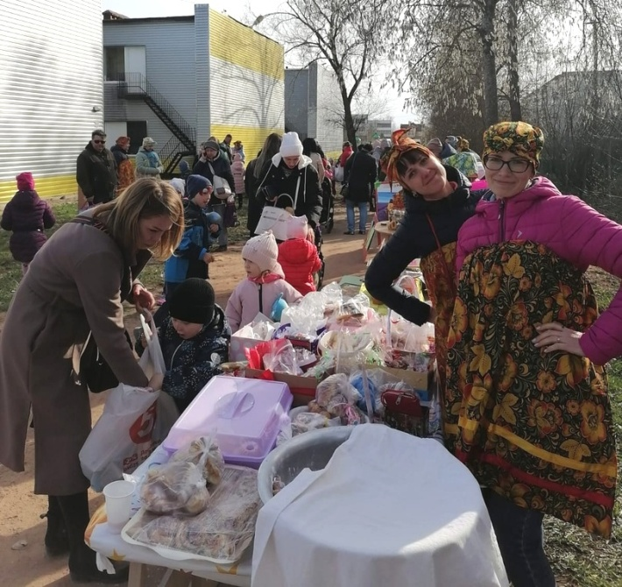

В этом году детский сад № 12 деревни Григорово стал участником приоритетного регионального проекта «Наш выбор», который реализуется по инициативе губернатора Андрея Никитина. Дошкольное учреждение ждут позитивные перемены. Здесь заасфальтируют дорожки, установят бордюры, новую контейнерную площадку и ограждение для прогулочной площадки группы раннего возраста.

На претворение идеи в жизнь из регионального бюджета выделена субсидия в размере 1,5 млн руб-

лей. Предусмотрено софинансирование из районного бюджета, свой вклад внесут спонсоры. Способствуют воплощению инициативы и сами жители. Мамы и папы, бабушки и дедушки григоровских малышей, а также педагоги заинтересованы в том, чтобы ребятам было комфортно в детском саду. Именно поэтому все они откликнулись на предложение принять участие в благотворительной ярмарке, которая была организована в поддержку проекта «Наш выбор» накануне Пасхи.

– К мероприятию мы готовились заранее, чтобы все желающие смогли приобрести товары, сувениры и угощения, приготовленные детьми, родителями и сотрудниками. Участники ярмарки принесли рассаду овощей и цветов, сшили кухонные полотенца и прихватки, смастерили скворечники, разделочные доски. Дошколята на мастер-классах по бисероплетению сделали украшения. Повара детского сада напекли рогаликов, родители и педагоги тоже приготовили вкусную выпечку и сладости. А еще продавались куличи на любой вкус, – рассказала заведующая детским садом № 12 Ирина СТАРОВЕРОВА.

Торговые ряды пестрили изобилием. Гостей встречали с музыкой, поили горячим чаем, приглашали на беспроигрышную лотерею. Малыши выстраивались в очередь на аквагрим, с удовольствием танцевали и фотографировались с ростовой куклой – веселым медвежонком.

Пасхальная ярмарка продолжалась около трех часов. За это время было собрано 56 тысяч 100 рублей. Вырученные средства перечислены на специальный счет проекта «Наш выбор» и станут вкладом в благоустройство территории детского сада.

Мероприятие по достоинству оценили и дети, и взрослые. Все сошлись во мнении, что ярмарка имела большой успех и ее обязательно нужно повторить!

Юлия КУЗЬМЕНКО

Фото предоставлено детским садом деревни Григорово